VYSVĚTLENÍ/ZMĚNA/DOPLNĚNÍ ZADÁVACÍ DOKUMENTACE

Č. 2
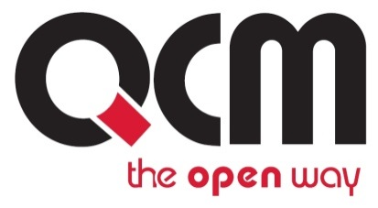
Veřejná zakázka
Technická opatření k posílení kybernetické bezpečnosti KVOP

Veřejná zakázka je zadávána dle zákona č. 134/2016 Sb., o zadávání veřejných zakázek, ve znění pozdějších předpisů (dále jen Zákon)

Druh zadávacího řízení | Otevřené řízení
Režim veřejné zakázky | Nadlimitní
Druh zakázky | Služby
Předpokládaná hodnota zakázky | 11 529 700 Kč bez DPH
Adresa profilu zadavatele | https://www.vhodne-uverejneni.cz/profil/70836981
Datum zahájení řízení | 9. 3. 2018

Zakázka je zadávána v certifikovaném elektronickém nástroji E-ZAK, který je dostupný na https://ezak.e-tenders.cz/.


Zadavatel:  Kancelář veřejného ochránce práv  se sídlem Údolní 658/39,  602 00 Brno | Zastoupení podle § 43 Zákona:  QCM, s.r.o.  se sídlem Bellova 370/40,  623 00 Brno  zapsaná v obchodním rejstříku Krajského soudu v Brně, oddíl C, vložka 40722
IČO: 70836981 | IČO: 26262525

V Brně dne 9. 4. 2018

ÚVOD

Zadavatel Vám poskytuje v souladu s § 98 odst. 3 Zákona, tedy na základě předchozí žádosti, vysvětlení zadávací dokumentace k výše uvedenému zadávacímu řízení.
Zároveň Zadavatel přistupuje ke změně/doplnění zadávací dokumentace v souladu s § 99 odst. 1 Zákona.

ZNĚNÍ ŽÁDOSTI

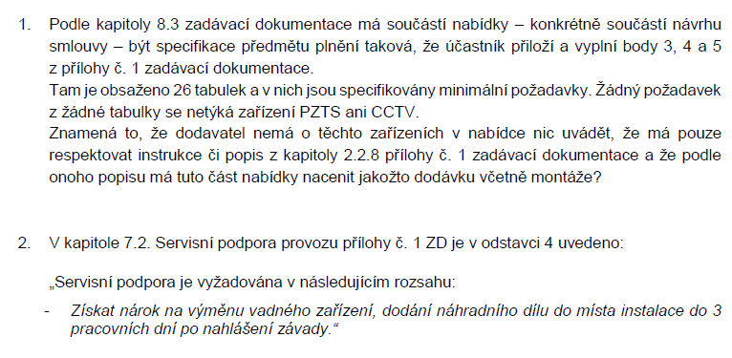

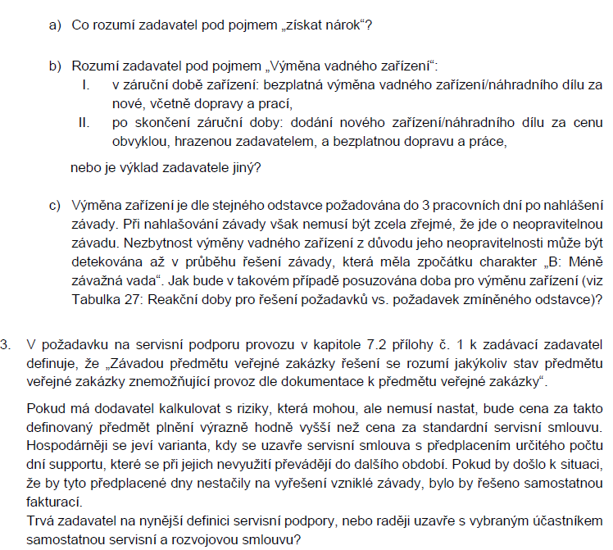

VYSVĚTLENÍ/ZMĚNA/DOPLNĚNÍ ZADÁVACÍ DOKUMENTACE

Odpověď na otázku č. 1

Ano, tazatel to chápe správně.

Odpověď na otázku č. 2

a) Zadavatel požaduje, aby dodavatel do 3 pracovních po nahlášení závady sdělil zadavateli, zda má nárok na výměnu vadného zařízení, dodání náhradního dílu do místa instalace a pak postupovat podle tabulky 27.
b) Ano, zadavatel požaduje výměnu vadného zařízení:
I. V záruční době bezplatná výměna vadného zařízení/náhradního dílu za nové, včetně dopravy a prací;
II. Po skončení záruční doby dodání nového zařízení/náhradního dílu za cenu obvyklou hrazenou zadavatelem. Dopravu a práce hrazené v rámci servisní podpory provozu.
c) Technické podmínky v příloze č. 1 ZD kap. 7.2 specifikují, že pokud je závada předmětu veřejné zakázky kategorie „B: Méně závažná vada“, lze tuto závadu dočasně překlenout jiným postupem koncového uživatele. Zařazení do kategorie tak musí být patrné z nahlášené chyby. Pro závadu kategorie „A: Kritická závada“ platí úplné vyřešení požadavku do 3 pracovních dnů, v pracovní dny od nahlášení požadavku dle tabulky 27.

Odpověď na otázku č. 3

Zadavatel vyžaduje, aby bylo postupováno tak, jak je to definováno v ZD. Cenová hranice pro podporu provozu je v ZD definována, proto si zadavatele nemyslí, že nehrozí neúměrné navyšování ceny zakázky.
Pokud by se v budoucnosti vyskytla nutnost změny uzavřené smlouvy (což v tuto chvíli zadavatel nepředpokládá, bude zadavatel vzniklou situaci řešit v souladu se Zákonem.

Prodloužení lhůty pro podání nabídek

Vzhledem k tomu, že zadavatel doplňuje a mění zadávací dokumentaci, prodlužuje lhůtu pro podání nabídek.

Lhůta pro podání nabídek skončí

dne 18. 4. 2018 v 13.00 hodin.

PODPIS

Zadavatel:  Kancelář veřejného ochránce práv  se sídlem Údolní 658/39,  602 00 Brno | Mgr. Tomáš Motal  Administrátor VZ  Podepsáno elektronicky
IČO: 70836981

